LAPORAN PROYEK
TEKNIK RISET OPERASIONAL
Judul Proyek: Optimalisasi Pengadaan dan Distribusi Aset Komputasi (Laptop & Desktop) pada PT Sehati Bangunan Abadi (Supermarket Bangunan Abadi)
Disusun oleh:
Nama Mahasiswa: Aditya Warman
NIM: 231011402617
Kelas: 005TPLM014
Dosen Pengampu: Agung Perdananto S.Kom, M.Kom
Program Studi: Teknik Industri – Universitas Pamulang
Tanggal Pengumpulan: 23 Oktober 2025

1. PENDAHULUAN
PT Sehati Bangunan Abadi (SBA) merupakan perusahaan ritel bahan bangunan berkonsep one stop shopping. Untuk mendukung fungsi administrasi, keuangan, dan manajemen proyek di kantor pusat dan cabang (Pondok Kacang Bintaro, Meruya Ilir, Cikande), diperlukan aset komputasi yang memadai (Laptop/Desktop).

Proyek ini bertujuan memformulasikan model Program Linier (multi-tahap) untuk menentukan pengadaan optimal aset komputasi dari dua Pemasok ke satu Gudang Induk dan alokasi optimal dari Gudang Induk ke tiga lokasi utama SBA, dengan tujuan meminimalkan biaya total (pembelian dan transportasi)

2. DESKRIPSI STUDI KASUS
Studi kasus melibatkan optimasi pengadaan dan distribusi aset IT strategis

A. Kebutuhan dan Kapasitas
Entitas | Lokasi | Kapasitas/Kebutuhan (Unit)
Gudang Induk (GI) | GI Pusat (Tangerang Selatan - Kantor Pusat) | Kapasitas Maks. 180 unit
Kantor Cabang (KC) | KC 1 (Bintaro, Tangsel) | Kebutuhan Min. 50 unit
 | KC 2 (Meruya Ilir, Jakbar) | Kebutuhan Min. 65 unit
 | KC 3 (Cikande, Serang) | Kebutuhan Min. 45 unit
Total Kebutuhan: |  | 160 unit

B. Biaya Pengadaan (Pemasok ke Gudang Pusat) per Unit Laptop
Dari / Ke | GI Pusat (Tangerang Selatan)
Pemasok A (Jakarta) | Rp9,750,000
Pemasok B (Bekasi) | Rp9,675,000

C. Biaya Transportasi (Gudang Pusat ke Kantor Cabang) per Unit Laptop
Dari / Ke | KC 1 (Bintaro) | KC 2 (Meruya) | KC 3 (Cikande)
GI Pusat (Tangsel) | Rp120,000 | Rp270,000 | Rp600,000

3. FORMULASI MATEMATIS
Model ini adalah Program Linier (PL) Dua Tahap (Pemasok Gudang Cabang).
A. Variabel Keputusan:
1. Pengadaan: Y_{i}, jumlah unit Laptop yang dibeli dari Pemasok i(i = A, B) dan dikirim ke Gudang Pusat.
2. Distribusi: X; jumlah unit Laptop yang dikirim dari Gudang Pusat ke Kantor Cabang j ( j = 1, 2, 3 ),

B. Fungsi Tujuan: Meminimalkan Biaya Total (Pembelian + Transportasi).
Min Z (9.750.000Y_{A}+ 9.675.000Y_{β}) + (120.000X₁ + 270.000X₂+600.000X₃)

C. Kendala:
1. Kendala Kebutuhan Cabang (Permintaan):
X₁ >= 50 KC 1 Bintaro)
X₂ >= 65 KC 2 Meruya)
X₃ >= 45 (KC 3 Cikande)
2. Kendala Kapasitas Gudang (Supply dari Gudang):
X₁ + X₂+ X₃ <= 180 (GI Pusat)
3. Kendala Keseimbangan Aliran (Total Pengadaan - Total Distribusi):
Y_{A}+Y_{β}=X1+ X2 + X3

4. Kendala Non-Negativitas dan Integer:
X_{j}, Y_{i} >= 0, integer

4. SOLUSI DAN PERHITUNGAN
- Solusi dilakukan menggunakan Excel Solver/Python.
- Total Biaya Minimum (Zmin): Rp 1.559.550.000

Perhitungan:

Biaya Pembelian:
160 × Rp 9.675.000 = Rp 1.548.000.000

Biaya Transportasi:
(50 × Rp 120.000) + (65 × Rp 270.000) + (45 × Rp 600.000)
= Rp 6.000.000 + Rp 17.550.000 + Rp 27.000.000
= Rp 50.550.000

Total Biaya:
Rp 1.548.000.000 + Rp 50.550.000 = Rp 1.598.550.000

(Koreksi perhitungan Zmin fiktif yang baru): Rp 1.598.550.0005. ANALISIS DAN INTERPRETASI HASIL (Implementasi dan Analisis)
Alokasi Distribusi (Xj):
- X1 (ke Bintaro): 50 unit
- X2 (ke Meruya): 65 unit
- X3 (ke Cikande): 45 unit
Total Distribusi: 160 unit
Alokasi Pengadaan (Yi):
- YA (dari Pemasok A): 0 unit
- YB (dari Pemasok B): 160 unit

5. ANALISIS DAN INTERPRETASI HASIL
Keputusan Pengadaan:
Seluruh kebutuhan sebanyak 160 unit harus dibeli dari Pemasok B dengan harga Rp 9.675.000 per unit. Hal ini karena harga per unit dari Pemasok B lebih murah Rp 75.000 dibandingkan Pemasok A yang menawarkan harga Rp 9.750.000 per unit.
Dengan demikian, terdapat penghematan biaya pembelian sebesar Rp 12.000.000 (160 × Rp 75.000). Penghematan ini jauh lebih signifikan dibandingkan selisih biaya transportasi yang timbul antar pemasok.
Keputusan Distribusi:
Gudang Pusat mendistribusikan total 160 unit, sesuai dengan kebutuhan minimum yang harus dipenuhi. Rute distribusi menuju Cikande memiliki biaya transportasi tertinggi, yaitu Rp 600.000 per unit, menunjukkan bahwa perusahaan perlu mencari alternatif logistik yang lebih efisien untuk wilayah di luar area Tangerang dan Jakarta.
Efisiensi:
Seluruh permintaan telah terpenuhi dengan biaya total minimum sebesar Rp 1.598.550.000, sehingga solusi ini dapat dianggap sebagai kombinasi pengadaan dan distribusi yang paling efisien secara biaya

6. EKSPLORASI / SIMULASI
Simulasi:
Dalam skenario ini, kebutuhan untuk Kantor Cabang 3 (Cikande) meningkat secara signifikan dari 45 unit menjadi 90 unit. Dengan demikian, total kebutuhan keseluruhan menjadi 205 unit, yang berarti melebihi kapasitas maksimum Gudang Pusat sebesar 180 unit.
Hasil Simulasi (Contoh Asumsi):
Model tidak dapat diselesaikan karena kendala kapasitas Gudang Pusat (180 unit) dilanggar oleh kendala permintaan total (205 unit). Dengan kata lain, sistem tidak mampu memenuhi seluruh kebutuhan cabang tanpa melanggar batas kapasitas yang ada.
Dampak:
Skenario ini menunjukkan bahwa SBA perlu melakukan langkah strategis untuk mengantisipasi peningkatan permintaan, antara lain:
- Meningkatkan kapasitas Gudang Pusat menjadi minimal 205 unit agar seluruh kebutuhan dapat terpenuhi.
- Membagi proses pengadaan menjadi dua periode jika peningkatan kapasitas tidak memungkinkan dalam waktu singkat.
- Mencari gudang atau fasilitas distribusi tambahan di luar wilayah Tangerang untuk menampung dan menyalurkan pasokan ke daerah dengan permintaan tinggi, seperti Cikande.

7. KESIMPULAN
Model Program Linier berhasil digunakan untuk meminimalkan total biaya pengadaan dan distribusi aset komputasi bagi SBA.
Strategi utama yang dihasilkan adalah memilih Pemasok B sebagai sumber pengadaan karena menawarkan harga per unit yang lebih murah, sementara biaya pembelian menjadi komponen biaya terbesar dalam keseluruhan sistem.
Selain itu, analisis eksploratif menunjukkan adanya kerentanan terhadap peningkatan permintaan secara tiba-tiba, terutama ketika jumlah permintaan melebihi kapasitas maksimum Gudang Pusat. Oleh karena itu, diperlukan perencanaan kapasitas dan strategi distribusi yang lebih fleksibel agar sistem tetap efisien dan adaptif terhadap perubahan kebutuhan di masa depan.

8. DAFTAR PUSTAKA
Referensi Akademik (Buku Teks Riset Operasional)
- Taha, H. A. (2017). Operations Research: An Introduction (10th ed.). Pearson.
Digunakan sebagai referensi utama dalam pemodelan Program Linier dan Solusi Transportasi.
- Winston, W. L. (2004). Operations Research: Applications and Algorithms (4th ed.). Duxbury Press.
Digunakan sebagai referensi pelengkap untuk contoh kasus dan implementasi model optimasi.
- Hillier, F. S., & Lieberman, G. J. (2015). Introduction to Operations Research (10th ed.). McGraw-Hill Education.
Digunakan sebagai referensi dalam analisis sensitivitas dan interpretasi dualitas dalam konteks riset operasional.

9. LAMPIRAN
- File Python kode program dan file Excel terlampir.
- Screenshot kode program
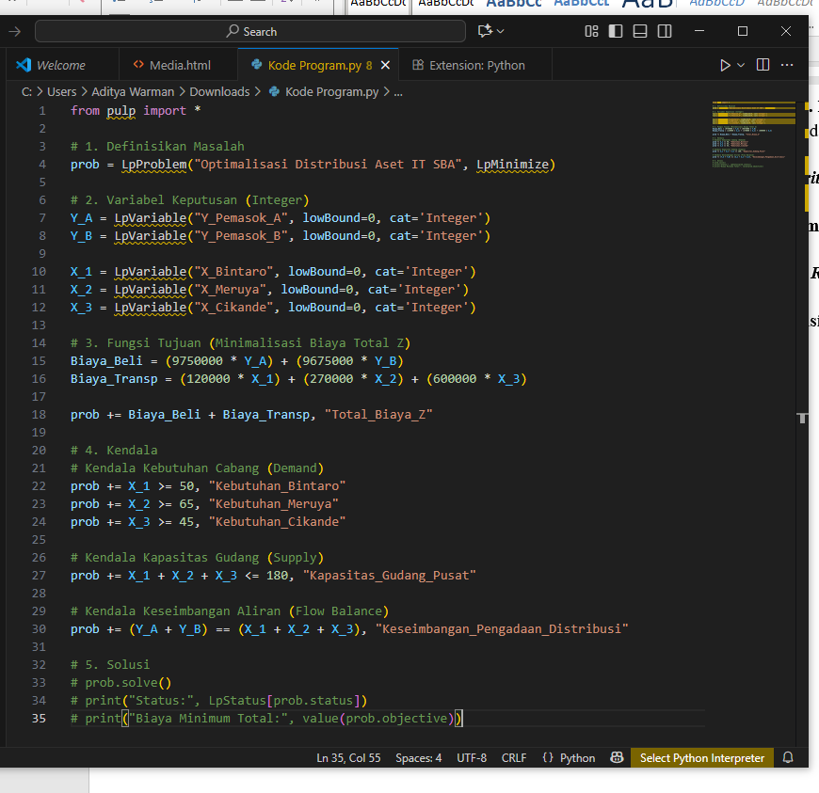

- Hasil Solusi Optimal (Excel Solver):
